LECTURE DES PANNEAUX DE DANGER

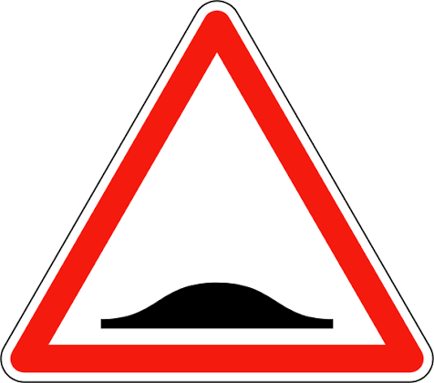 | Ralentisseur
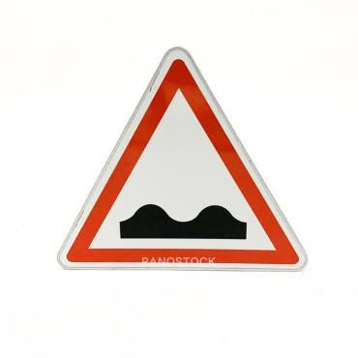 | Cassis dos-d’âne
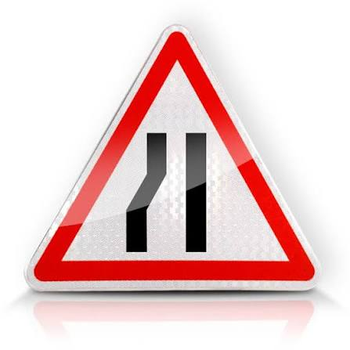 | Chaussée rétrécie à gauche
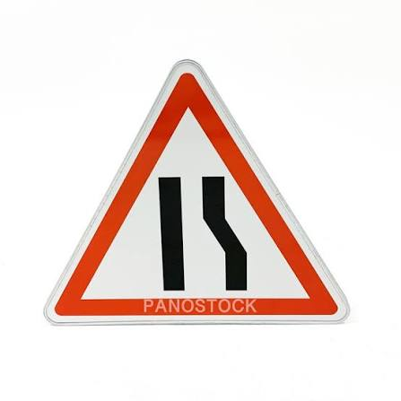 | Chaussée rétrécie à droite
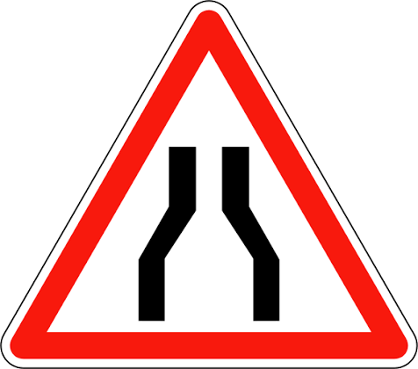 | Chaussée rétrécie des 02 cotes
  200 m | Chaussée rétrécie à droite à 200 m
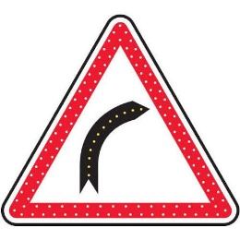 | Virage à droite
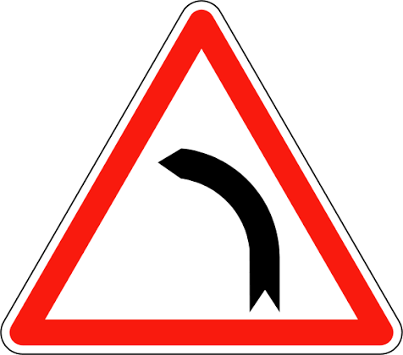 | Virage à gauche
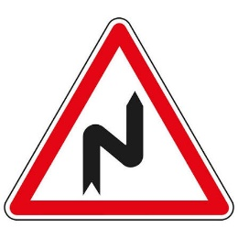 | Succession de virage dont le 1er est à droit  -ralentir  - Dans une succession de virage, on ralentit avant chaque virage
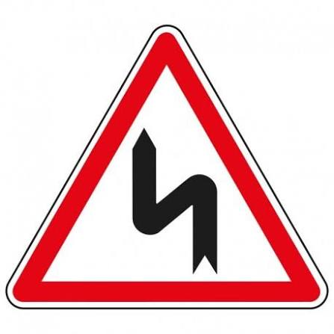 | Succession de virage dont le 1er est à gauche  -ralentir  - Dans une succession de virage, on ralentit avant chaque virage
  500 m | Succession de virage dont le 1er est à gauche à 500 m  -ralentir  - Ici vue le panonceau sans les flèches signifie que la succession n’a pas encore commencée et qu’il reste du panneau une distance de 500 m du danger
  5 km | Succession de virage dont le 1er est à gauche sur 5 km  - Ici vue le panonceau avec les flèches signifie que la succession a déjà commencée du panneau sur 5 km  -le danger s’étend du panneau à 5 km
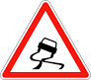 | Chaussée glissante  Risque de dérapage (pluie, huile ; gravillons …etc.)
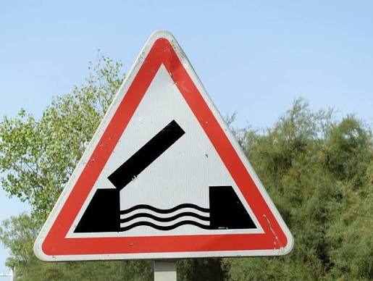 | Pont mobile
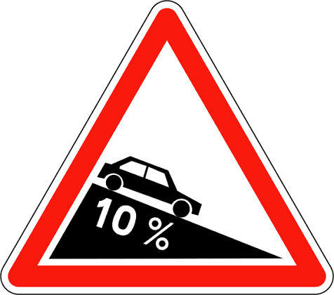 | Descente dangereuse
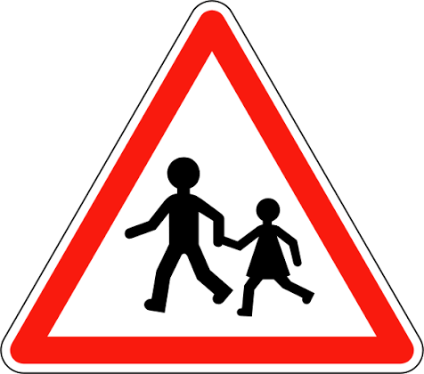 | Endroit fréquenté par les écoliers  -Annonce la présence d’une école  - Annonce la présence d’une salle de jeu
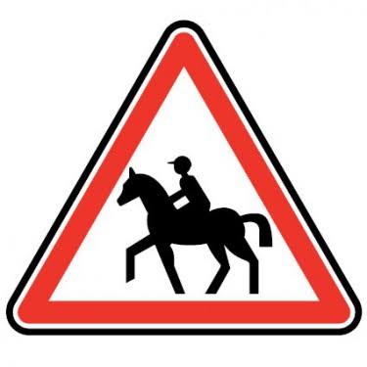 | Endroit fréquenté par le cavalier
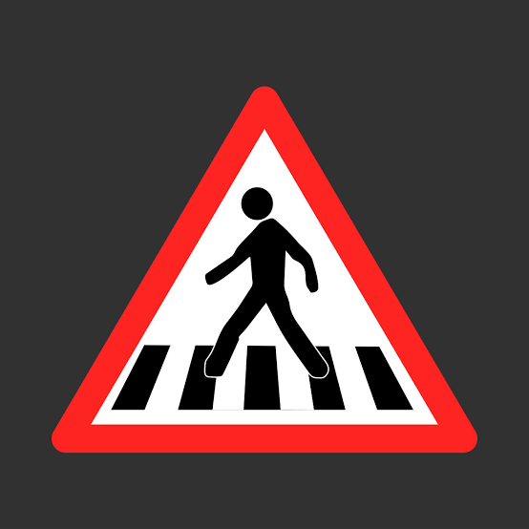 | Passage piéton ou le passage clouté  -Souvent au niveau des feux tricolores. ce passage est réservé pour la circulation des piétons (bande piétons)  -nous devons les laisser passer avec ne distance de sécurité de 1 mettre derrière après leur passage
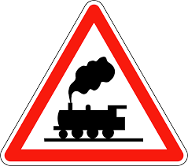 | Passage à niveau sans barrière  ralentir et passer avec prudence  -A la vue de ce panneau on s’attend : Panneau de Positionnement et les rails
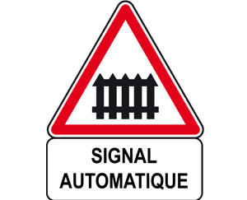 | Passage à niveau minus de la demi-barrière à caractère automatique  ralentir ; et ne passer qu’après la levée de la barrière et que le feu rouge clignotant soit éteint  -A la vue de ce panneau on s’attend : Panneau de Positionnement, la barrière automatique et les rails
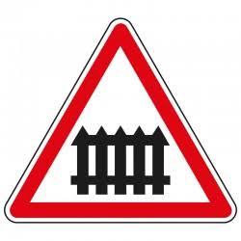 | Passage à niveau minus de la demi-barrière à caractère manuel  -ralentir ; et ne passer qu’après la levée de la barrière  -A la vue de ce panneau on s’attend : Panneau de Positionnement, la barrière et les rails
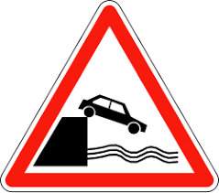 | Débouchés sur un quai ou une berge  Ralentir car vous êtes à l’approche d’une rivière un fleuve
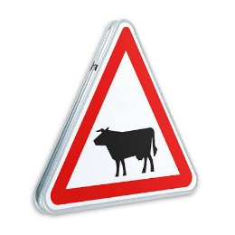 | Endroit fréquenté par les animaux domestiques  Moutons ; bœufs cochons ……etc
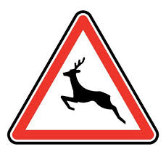 | Endroit fréquenté par les animaux sauvages  ralentir ; zone forestière, retournée si possible, circuler avec de guide
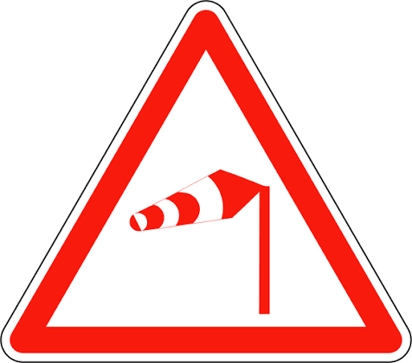 | Vent latéral  Ralentir, présence de fort vent qui souffre de gauche ou de droit. conséquence : dérapage ou décollage comme un avion
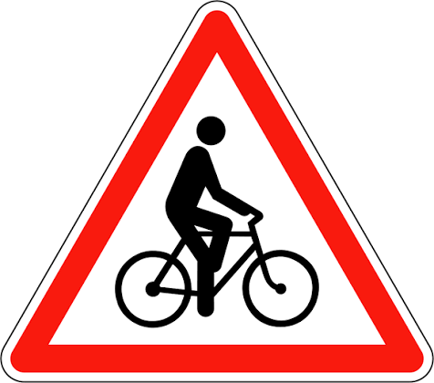 | Débouché du cycliste du gauche seulement
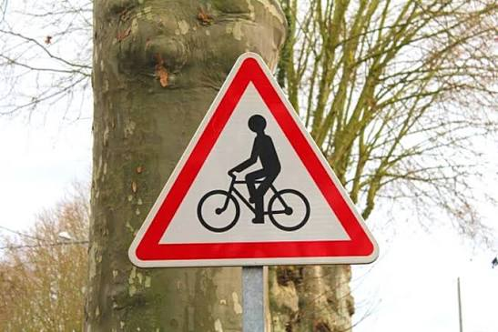 | Débouché venant de droite vers la gauche
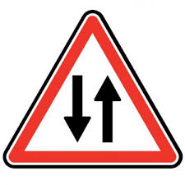
Circulation dangereuse dans les 02 sens à 0 m

  150 m | Circulation dangereuse dans les 02 sens à 150 m
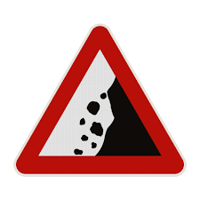 | -Risque de la chute de pierre  -Présence de pierre sur la chaussée
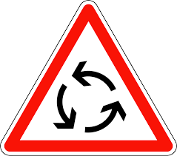 | -sens giratoire  -terre-plein central  -La priorité est donnée aux véhicules engagés dans le sens giratoire (la priorité est à gauche)  -le sens est droit
 | Panneau triangulaire portant une flèche barrée  -Annonce la priorité de passage  -Ce panneau est implanté à proximité du carrefour  -A la vue de ce panneau je passe à la prochaine intersection  -ce panneau est répété  En agglomération (ville) Hors agglomeration  Tous les kilometres Tous les 05 kilometres

LECTURE DES PANNEAUX DE DANGER TEMPORAIRE

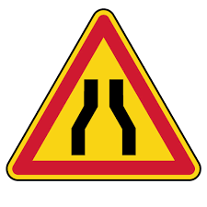 | Chaussée rétrécie des 02 cotes à caractère temporaire
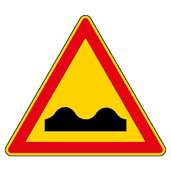 | Cassis dos-d’âne à caractère temporaire
 | Travaux
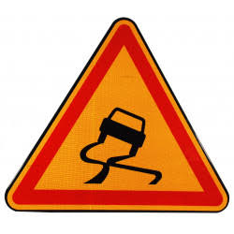 | Chaussée glissante à caractère temporaire

LECTURE DES PANNEAUX D’OBLIGATION

 | Voie réservée aux cavaliers
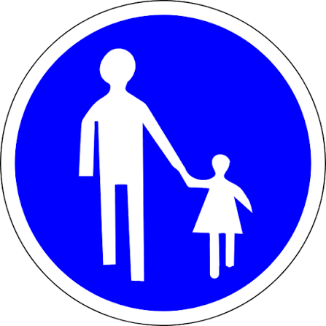 | Voie réservée aux piétons
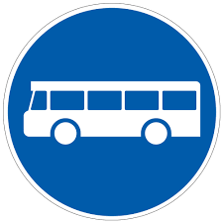 | Voie réservée aux véhicules de transport en commun de personnes
 | Vitesse minimum à 30 km/h  A la vue de ce panneau, je peux conduire 30 km/h et plus
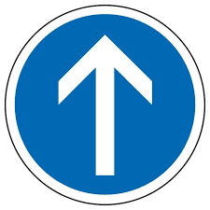 | Obligation d’aller tout droite à la prochaine intersection
 | Obligation d’aller à droite ou à gauche à la prochaine intersection
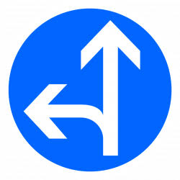 | Obligation d’aller tout droite ou à gauche à la prochaine intersection
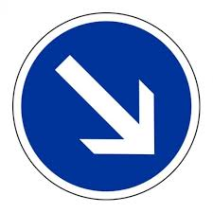 | Contournement obligatoire de l’obstacle par la droite
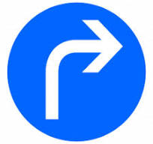 | Obligation d’aller à droite à la prochaine intersection
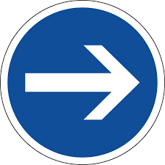 | Obligation de tourner à droite devant le panneau

Fin de voie réservée aux cavaliers

Fin de voie réservée aux véhicules de transport en commun de personnes

Fin de voie réservée aux piétons

Fin de vitesse minimum à 30 km/h

Fin d’obligation d’enchainer les roues motrices

PANNEAUX DE FIN D’OBLIGATION

LECTURE DES PANNEAUX D’INTERDICTION

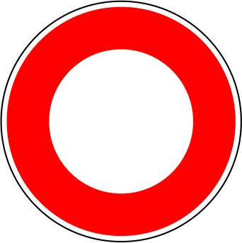 | CIRCULATION INTERDITE DANS LES 02 SENS  - Je peux m’arrêter  - Je peux faire demi  - Je peux m’orienter vers d’autres sens
 | SENS INTERDIT  - Je peux m’arrêter  - Je peux faire demi  - Je peux m’orienter vers d’autres sens
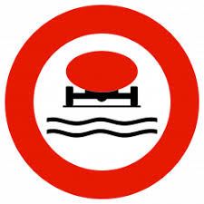 | ACCES INTERDIT AUX VEHICULES SUSCEPTIBLES DE POLLUER L’EAU
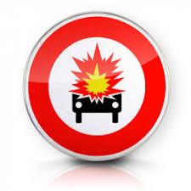 | ACCES INTERDIT AUX VEHICULES SUSCEPTIBLES D’ETRE INFLAMMABLE
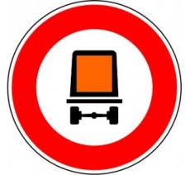 | ACCES INTERDIT AUX VEHICULES SUSCEPTIBLES D’ETRE INFLAMMABLE
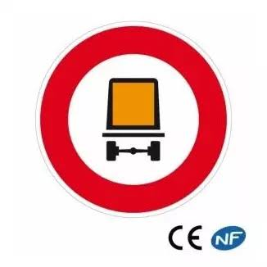 | ACCES INTERDIT AUX VEHICULES SUSCEPTIBLES DE TRANSPORTER DES MARCHANDISES FRAUDULEUSES OU INTERDITES PAR LA LOI
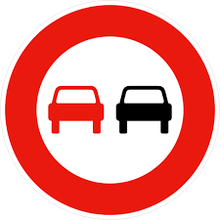 | ACCES INTERDIT  TOUS VEHICULES D’EFFECTUER LE DEPASSEMENT  Je suis autorisé seulement à dépasser :  - les véhicules à traction animal ;  - les motocyclistes et cyclomoteurs side car
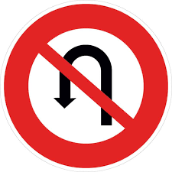 | ACCES INTERDIT  A TOUS VEHICULES DE FAIRE LE DEMI TOUR
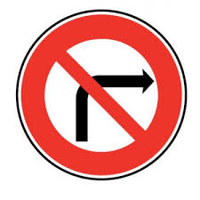 | ACCES INTERDIT  A TOUS VEHICULES DE TOURNER A DROITE
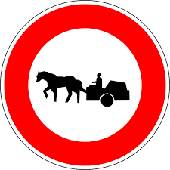 | ACCES INTERDIT  A TOUS VEHICULES A TRACTION ANIMALE
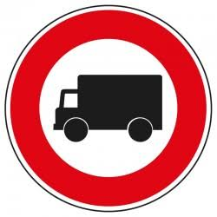 | ACCES INTERDIT  A TOUS VEHICULES DE TRANSPORT DE MARCHANDISE
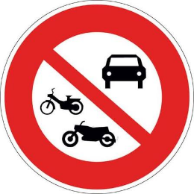 | ACCES INTERDIT  A TOUS VEHICULES A MOTEUR
ACCES INTERDIT
AUX AUTOS ET AUX MOTOS

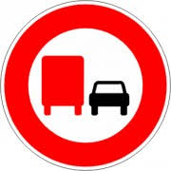 | ACCES INTERDIT  A TOUS VEHICULES DE TRANSPORT DE MARCHANDISES DE FAIRE LE DEPASSEMENT  - un véhicule léger peut dépasser un véhicule léger  - un véhicule léger peut dépasser un véhicule poids lourd
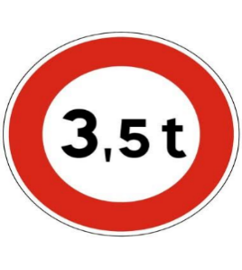 | ACCES INTERDIT  A TOUS VEHICULES DONT LE PTAC DEPASSE  3.5 TONNES
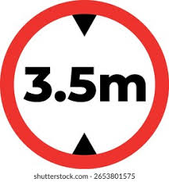 | LIMITATION DE HAUTEUR A 3.5 M  Je passe si ;  - La hauteur de mon véhicule est inférieure à 3.5 m  - La hauteur de mon véhicule est égale à 3.5 m
  10 km | LIMITATION DE HAUTEUR A 3.5 M A 10 KM  Je peux continuer sur ce chemin si mon lieu-dit est moins de 10 lm
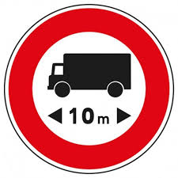 | ACCES INTERDIT  A TOUS VEHICULES DONT LA LONGUEUR DEPASSE 10 M
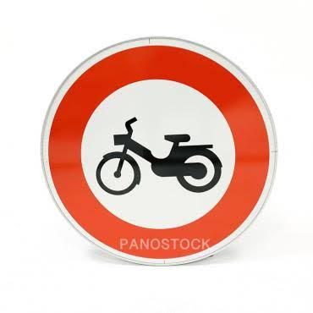 | ACCES INTERDIT  AUX CYCLOMOTEURS
 | CEDER LE PASSAGE AUX USAGERS VENANT EN SENS INVERSE
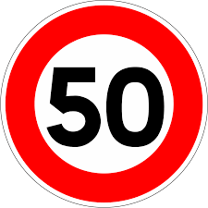 | LIMITATION DE VITESSE A TOUS LES VEHICULES A  50 KM/H
  5 KM | LIMITATION DE VITESSE A 50 KM/H A TOUS LES VEHICULES SUR 5 KM
  500 M | LIMITATION DE VITESSE A 50 KM/H A TOUS LES VEHICULES A 500 M
  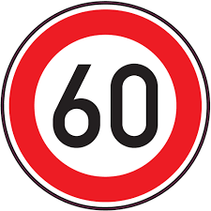 | LIMITATION DE VITESSE  60 KM/H AUX MOTOCYCLISTES  Seuls les motocyclistes sont concernés
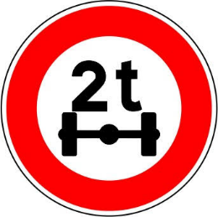 | ACCES INTERDIT  A TOUS VEHICULES DONT  L’ESSIEU DEPASSE 2 TONNES
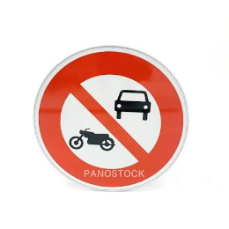

LECTURE DES PANNEAUX DE FIN INTERDICTION

LECTURE DES PANNEAUX DE FIN D’OBLIGATION

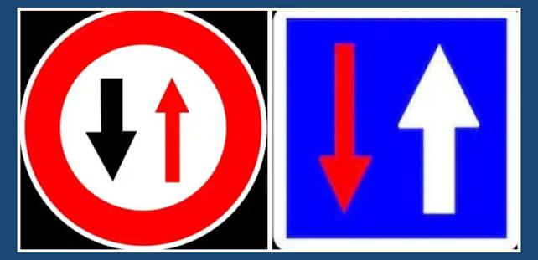

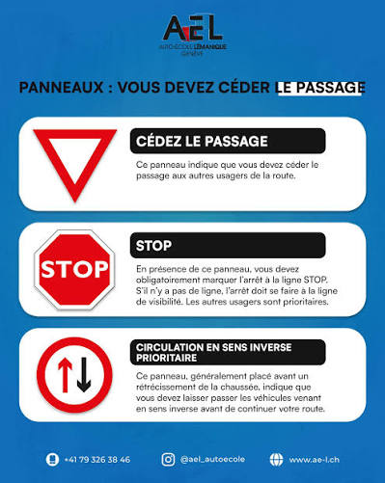

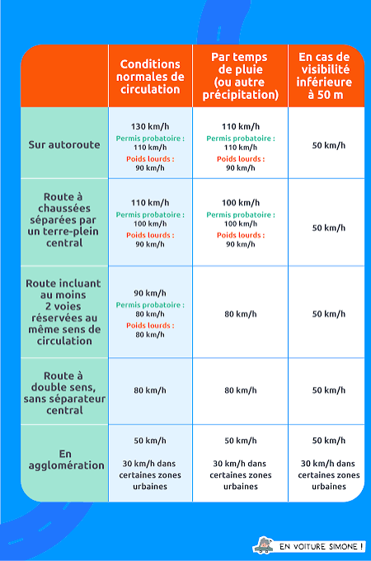

RESUME DU COURS DE CODE DE LA SEMAINE

